中华商务网钴VIP周刊
11.9 -11.13

国外钴价走弱 国内暂稳定 2
电解钴本周国内市场价格走势图 3
电解钴本周进口市场报价 4
氯化钴本月走势图 5
四钴一周价格 6

联系我们：
北京创意坊科技有限公司
地址：北京市朝阳区高碑店盛世龙源12号楼
邮编：100022
电话：+86-10-58303328

国外钴价走弱 国内暂稳定
中商网讯：本周国内外钴市继续下跌，MB价格小幅下滑，本周三99.3%电解钴下调到11-12美元/磅，低幅下跌0.15美元。99.8%电解钴未有调整，维持在11.45-12.5美元/磅。LME期钴价格下跌至24250美元/吨，较上周五下调1750美元。
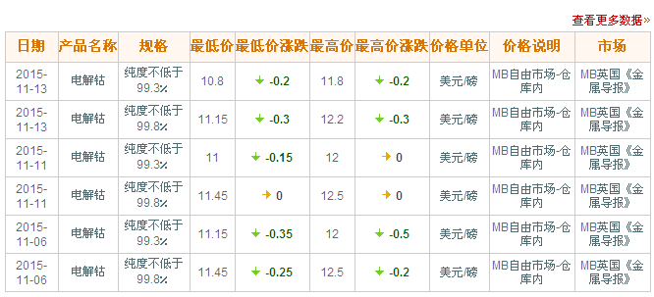
近期MB钴市场走势图
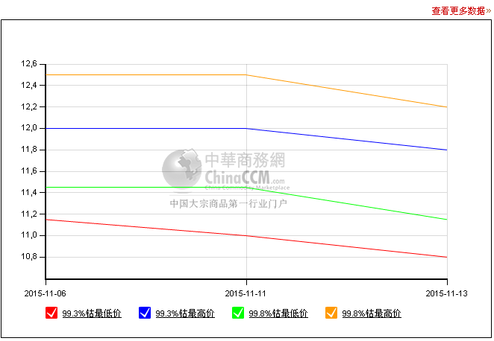
本周镍钴行业会议在杭州举行，但并没有阻挡住钴价下滑的脚步。本周金川、凯力克公司纷纷下调电解钴报价，金川公司下调0.6万元至21.6万元/吨，凯力克下调0.4万元至21.2万元/吨。市场上成交价在20.8-21.2万元/吨。市场需求平淡，有的贸易商观望，并没有补货，下游按需采购。
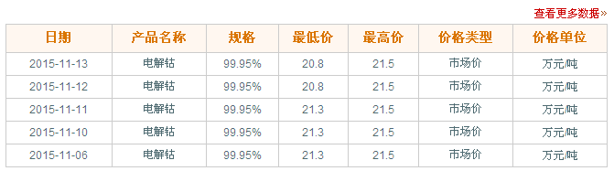

电解钴本周国内市场价格走势图
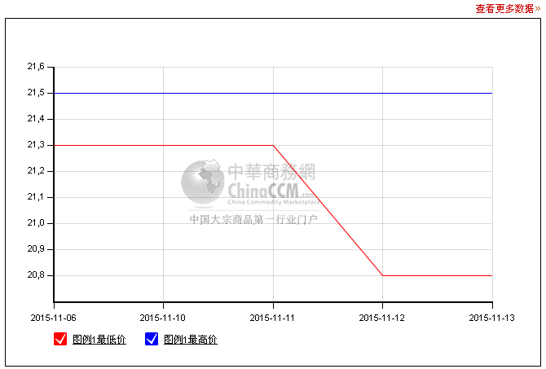

电解钴本周进口市场报价
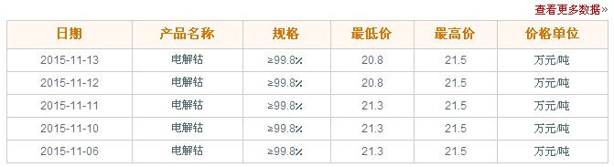
电解钴本周长江市场价格走势图
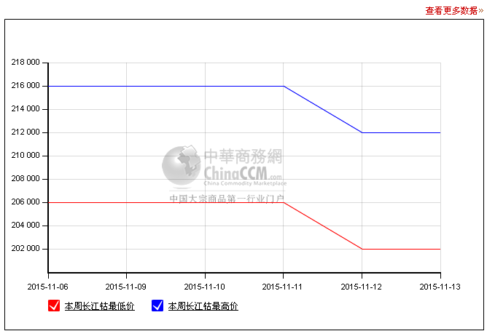
钴盐市场也不太平，目前价格在4.1-4.2万元/吨，本周下调在2500元左右。四氧化三钴订单不多，固对原料采购不积极，氯化钴价格也随着电解钴价格下滑了。据悉市场主流成交价在4万元/吨左右。硫酸钴虽然有三元材料需要支撑，但目前并不是采购周期，近日下游采购也相对减弱，价格也顺势下跌，目前市场价在3.8万元/吨左右。
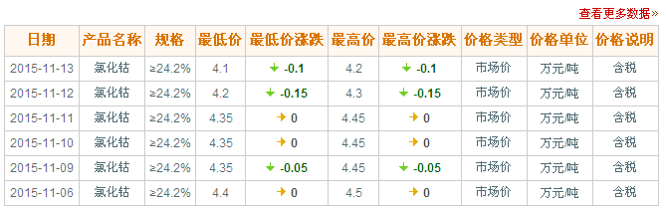

氯化钴本月走势图
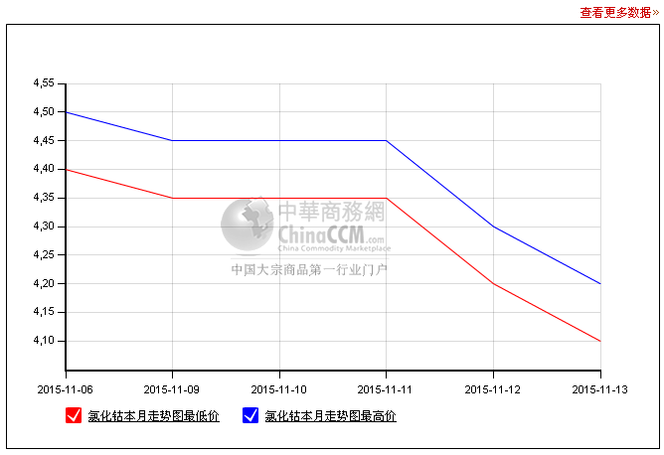

四钴一周价格
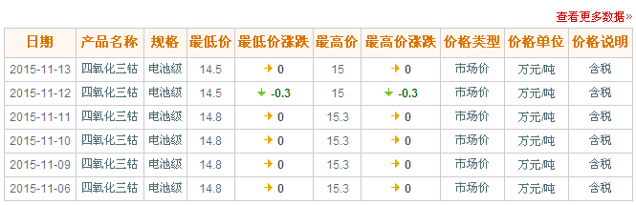
四氧化三钴市场报价在145左右，实际成交价在14-14.3万元/吨。此前钴酸锂用户采购价多在14.2-14.3万元/吨。近日采购不多，多持续前面订单，签单新单较少。新订单成交价多在14-14.2万附近。不难看出，无论是报价还是成交价都逐步向下调整，目前成交价已很低，后续调整空间不大，但已目前消费水平及大环境影响，小幅调整的可能性偏大。
四钴本月价格走势图
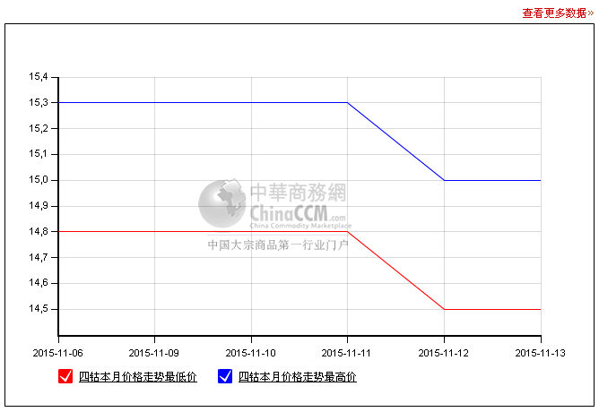
钴酸锂及镍钴锰酸锂等产品价格基本保持平稳，有的受碳酸锂价格上涨影响，略有上调，钴酸锂价格在17-17.5万元/吨，有的产品报价在18万元/吨;镍钴锰酸锂523价格在12-12.5万元/吨。目前碳酸锂价格及高，有的报价已达7.5万元/吨，但多数企业表示没有现货执行前面长单，后续价格有望继续攀高。
钴粉价格在21.5-23万元/吨，市场波动不大。下游硬质合金行业采购量不大，去年硬质合金产量在2.5万吨，年底粗钢等下游领域产量放缓，多以去库存为主，所以消费量有限。

（中华商务网小金属频道 请勿转载）

